

NİŞANTAŞI ÜNİVERSİTESİ

MİMARLIK VE MÜHENDİSLİK FAKÜLTESİ

BİLGİSAYAR MÜHENDİSLİĞİ

20192013025

Hasancan Aktaş

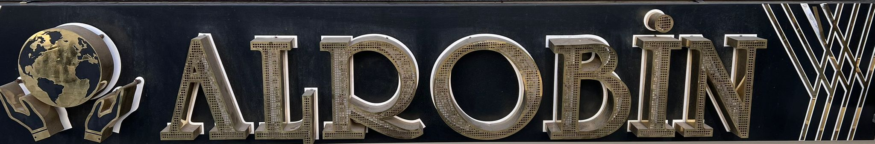

ALROBİN STOK VE SATIŞ OTOMASYONU

NESNE YÖNELİMLİ PROGRAMLAMA

ALROBİN STOK VE SATIŞ OTOMASYONUN KULLANIM AMACI

Bu projeyi hocamız verirken ilk başta düşündüğüm işimize yarayabilecek bir uygulama fikri bulmaktı. Uygulama yapılmasının sebebi günlük yaşantımızda firmamızda işe yarayabilecek, kullanabileceğimiz bir uygulama fikri olarak bu proje fikrini düşündüm. Projem Alrobin firmasına gelen tüm ürünlerin stok miktarları, renklerini, fiyatlarını kolaylıkça tutabilen ve bunların satışını yapabilen bir otomasyondur. Otomasyona iki farklı giriş yapılabilmektedir. Bu girişler çalışan ve müşteridir. Çalışan girişinde stok ekleyip stok kontrolü yapılır ve tüm satış bilgileri gözükür. Müşteri ise girdiğinde kolaylıkça alışveriş yapabilir ve kendi aldığı geçmişten günümüze tüm siparişlerini görebilmektedir.

Giriş Yapılan Ekran

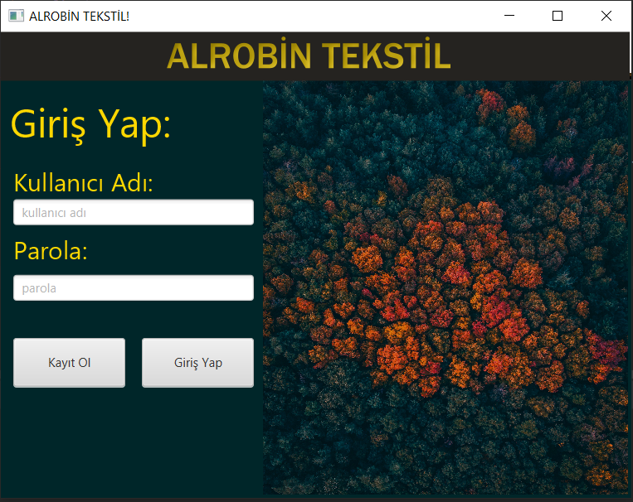

Uygulama açıldığında bizi giriş ekranı bu şekilde karşılamaktadır. Kayıtlı bir hesabınız var ise direk kayıtlı bilgilerinizi yazıp giriş yapabilmektesiniz yok ise buradaki kayıt ol butonumuza tıklayarak kayıt olup sonrasında kaydımız ile giriş yapabiliriz.

Kayıt Ekranı

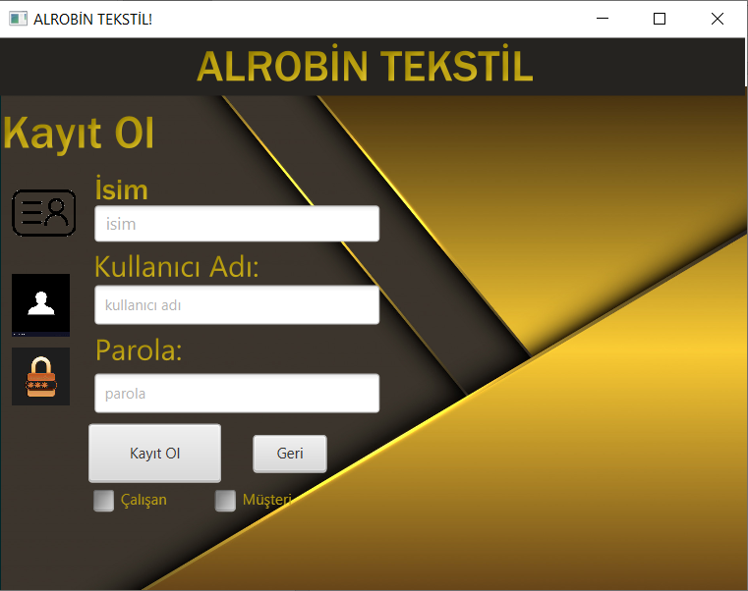

Bu ekran bize uygulamamıza giriş yapmamızı sağlayacak hesap oluşturmak içindir. Burada istenilen bilgileri yazıp firmada çalışan veya müşteri iseniz verilen checkbox üzerinden doğru bir şekilde belirtip kayıt olabilirsiniz.

Kayıt olmak için istenilen veriler doğru şekilde yazılıp kayıt olunduğunda buradaki tüm veriler Alrobindosya olarak adlandırdığımız dosyamıza yazdırmaktayız.

GİRİŞ EKRANI

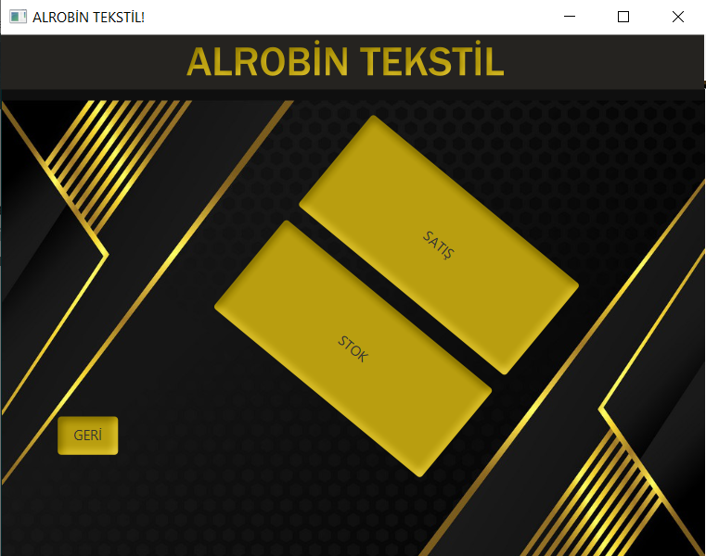

Başarıyla kayıt olunup giriş yapılan ekrana geldiğinde istenilen bilgileri doğru yazıp Alrobindosyamızda kontrol edilip doğru ise giriş yapıldığında müşteri ve çalışan olarak her ikisinde de bu giriş ekranı gelir. Giriş ekranımız stok ve satış bölümüne gitmemize yarayan ekrandır.

ÇALIŞAN İÇİN STOK EKRANI

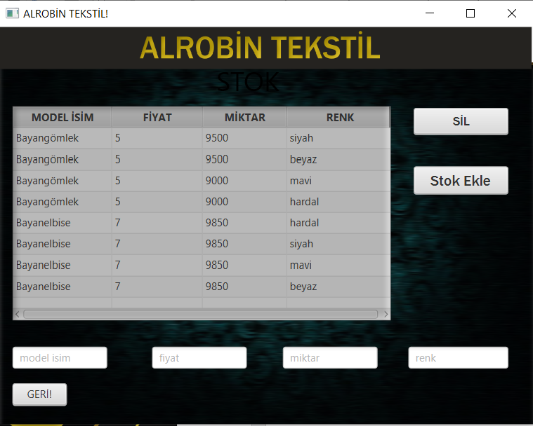

Buradaki ekranımızda çalışan ürünün ismini, fiyatını, miktarını, rengini girerek ürünlere stok ekleyebilmektedir. Ürünleri eklediği an stokları stok olarak adlandırdığımız dosyamıza eklenen ürünler yazılmaktadır. Çalışan ürünü stoktan silmek, kaldırmak istediği zaman tabloda eklediği ürüne tıklayıp sil butonuna tıkladığı zaman ürün hem tablodan hem de stok dosyasından silinmektedir. Buradaki tablomuza girilen bilgiler stok dosyamızdan tablomuza çekilmektedir.

MÜŞTERİ İÇİN STOK EKRANI

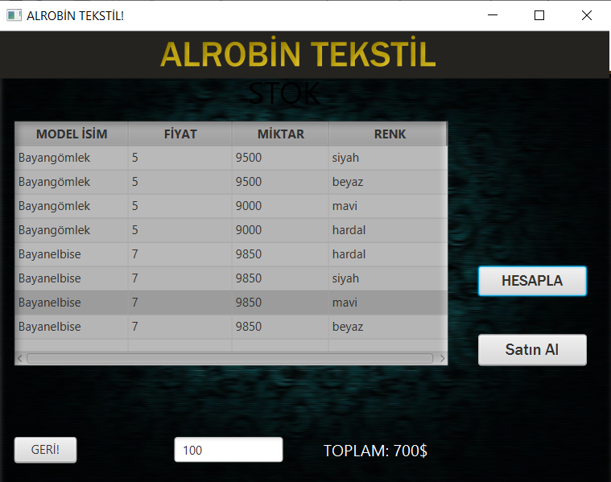

Burada müşteri firmada bulunan stokları tablomuzda görebilmektedir. İstediği modelin üzerine tıklayarak aşağıda bulunan miktar textfieldine istediği miktarı girerek hesapla butonuna tıkladığında toplam ödeyeceği tutar gözükür ve satın almak isterse satın al butonuna tıklayarak gelen kart sayfasında kart bilgilerini girip başarıyla ürünü satın alabilir.

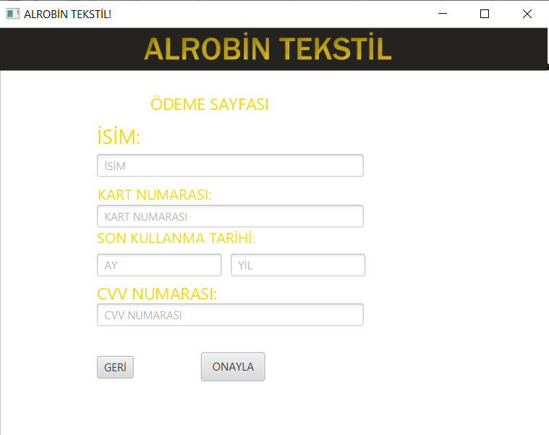

Müşteri satın al butonuna tıkladığında burada kart bilgileri istenen sayfa karşısına gelir ve müşteri bilgilerini doğru girip onayla butonuna tıkladığında satış gerçekleşir. Bu satış işleminden sonra müşteri ismi, model ismi, fiyatı, miktarı, rengi satış bilgileri diye oluşturduğumuz dosyaya yazılır.

MÜŞTERİ İÇİN SATIŞ EKRANI

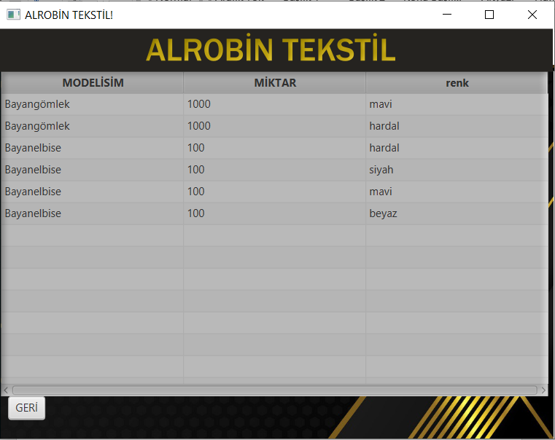

Burada oluşturduğumuz tabloda satış bilgileri dosyamızdan yazdırdığımız bilgileri okutarak tabloya aktarıyoruz. Müşteri satış ekranında tüm zamanlarda sadece kendi aldığı ürünleri görebilmektedir.

ÇALIŞAN İÇİN SATIŞ EKRANI

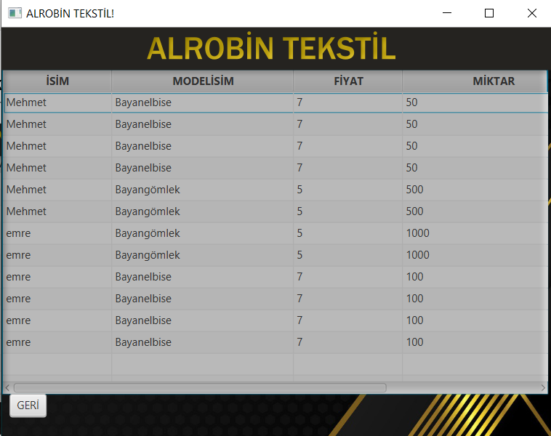

Burada oluşturduğumuz tabloda satış bilgileri dosyamızdan yazdırdığımız bilgileri okutarak tabloya aktarıyoruz. Çalışan satış ekranında tüm zamanlar için bütün müşterilerin aldığı ürünler ve bilgiler gözükmektedir. Müşteri ekranından farklarından biride çalışan ekranında isim ve fiyatta gözükmektedir.

BAHSİ GEÇEN DOSYALARIMIZ

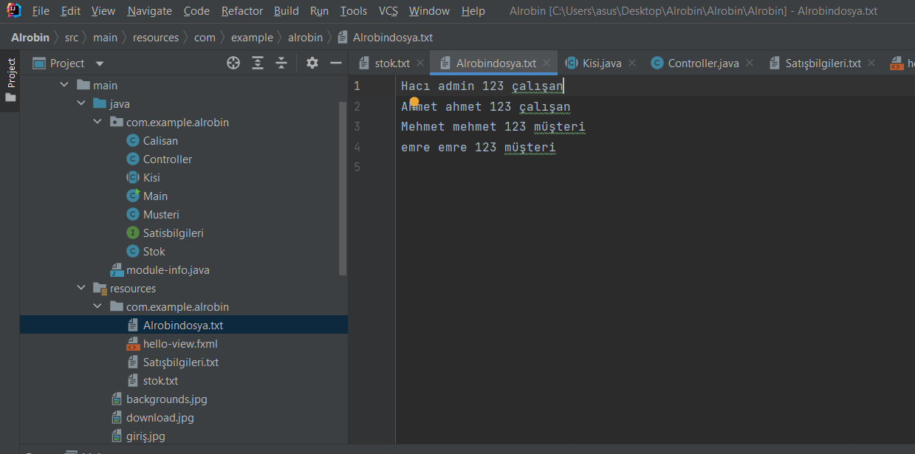

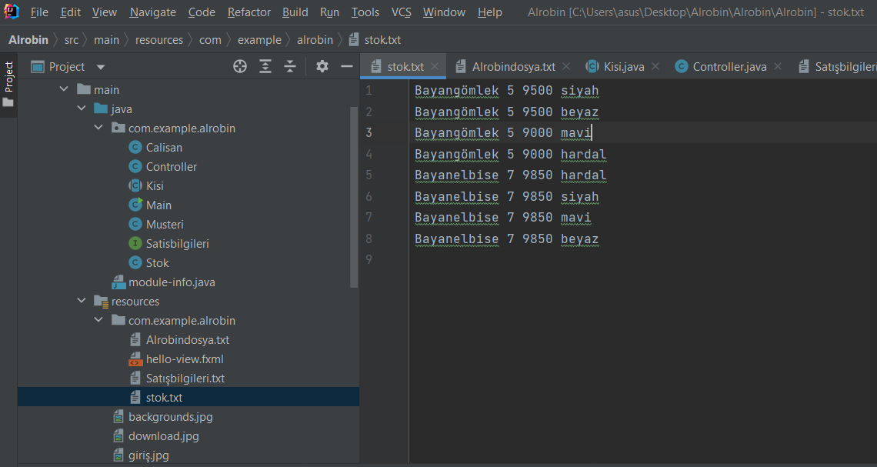

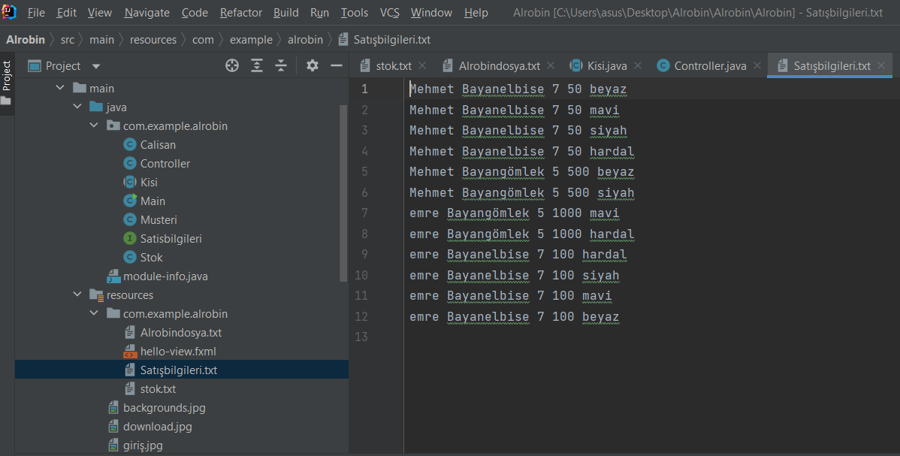

UML

